PROJETO DE LEI Nº ___/2024.
Autor: Vereador – Pastor Brum

EMENTA: OBRIGA O PODER PÚBLICO MUNICIPAL A OFERECER A TODAS AS CRIANÇAS EM IDADE ADEQUADA EM BARRA DO PIRAÍ MATRÍCULA EM INSTITUIÇÕES DE EDUCAÇÃO INFANTIL NA REDE PRIVADA EM CASO DE FALTA DE VAGAS NA REDE PÚBLICA E/OU CONVENIADAS

A Câmara Municipal de Barra do Piraí, Estado do Rio de Janeiro, no uso de suas atribuições legais, aprova e o Chefe do Poder Executivo sanciona a seguinte lei:

Art. 1º - O Poder Público municipal oferecerá vaga em instituições de educação infantil à todas as crianças do Município.
Art. 2º - Na falta de vagas em instituições de educação infantil municipal e/ou conveniadas, o Poder Executivo deverá oferecer vaga em instituição infantil municipal privada ao infante.
Parágrafo único - As vagas em instituições de educação infantil oferecidas no caso do caput deste artigo deverão estar próximas da moradia da criança ou próximas da instituição pública ou conveniada onde foi pleiteada a vaga originalmente.
Art. 3º - O poder público deverá fixar cartazes informativos do direito previsto na presente Lei nos locais de inscrição das crianças nas creches.
Parágrafo único - O não cumprimento do presente no caput configura falta grave e afastamento do cargo.
Art. 4º - As despesas decorrentes da execução desta Lei correrão por dotação orçamentaria própria, suplementada, se necessário.
Art. 5º - Esta Lei entra em vigor na data de sua publicação.

Sala Barão do Rio Bonito, 17 de Setembro de 2024
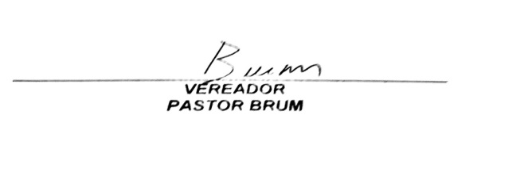

JUSTIFICATIVA

Trata-se de lei que objetiva a cobertura integral das crianças nas creches deste município, de plano há de se afirmar que o direito a educação é direito constitucional, sendo portanto direito de todos.
A legislação infra constitucional, qual seja o estatuto da criança e adolescente, segue no mesmo sentido, como não poderia deixar de ser, trazendo ainda a proteção integral a criança e ao adolescente assegurando-lhes todas as oportunidades e facilidades para lhe facultar o desenvolvimento físico, mental, moral, espiritual e social, em condições de liberdade e de dignidade.
Sabemos que este município recebe algumas ações judiciais obrigando o município a matricular as crianças em suas creches, e não sendo possível, que matricule a mesma em creche privada, afirmando que não pode o infante fica impossibilitado do exercicio do direito subjetivo a educação, enquanto permanece no aguardo de vagas a serem fornecidas pela rede publica de ensino. Existem centenas de casos e também reclamações da extrema falta de vaga nas creches de nosso município.
A presente lei obriga ainda sua fixação integral nos locais de inscrição das creches para que as famílias tenham ciência de sua existência, punindo com falta grave o responsável pela creche que deixar de realizar a publicação a fim de orientar os munícipes.
Dada a importância da lei e seu impacto às famílias de nosso município, esta lei entra em vigor na data de sua promulgação.

